**Datos del Comité de Clasificación**

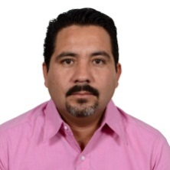  

**Domicilio y donde puedes encontrar a todos sus miembros: C. Cristóbal de Ovejo # 37, Col. Centro. Tecolotlan, Jal.**

**(01-349)776-09-15**

**El Ayuntamiento de Tecolotlan no cuenta con número de Fax.**

**Para fines de contacto del comité se hace por medio del Titular de la Unidad de Transparencia.**